Қызыл суат ауылы №39 негізгі мектеп

Нашақорлыққа қарсы «Адамның бір қызығы-баласы» атты акция бойынша есеп

30 қаңтар 2018 жылы

Жасөспірімдердің есерткіге салынуы әлемдегі өзекті және шешуі қиын мәселелердің бірі болып табылады. Бүгінгі қоғамда есіркілерге жағымсыз көзқарас қалыптастыру, салауатты өмір салтына баулу, балаларды есерткіден сақтандыру үшін жұмыс үнемі жүргізілуде. Зиянды әдеттер шылым шегу, алкоголдік ішімдіктер мен есерткі адамның ағзасын улап, әр түрлі ауруларға, тіпті өлімге алып келеді. Мектебімізде жаман әдеттерден сақтану үшін алдын ала жұмыстар жүргізіледі. Оның бірі мектеп психологы Жакупова И.Т. құқық пәнінің мұғалімі Кыдыралина Н.Н. «Зиянды әдеттер» тақырыбына тәрбие сағат өткізді. Сабақта бейне ролик көрсетілімі өтті. Ол бойынша оқушылар шылым шегудің денсаулыққа зияны, адамның санасын улауы кері әсерін атап өтті. Ата-аналардың жауапкершілігі, заңды түрде оларға айыппұл салынатыны туралы ескертілді. Бүгінгі күнде қорқор тартудың қаншалықты зияны бар, ауыз қуыс ауруларын тудыратыны айтылды. Сонымен қатар биология мұғалімі Суюндикова Ш.Е. оқушылармен жүргізген тәжірибелердің қортындысымен бөлісіп, ағзаға қандай зиян келтіретіні атап өтті. Әңгіме барысында арнайы үгіт-насихат қағаздары көрсетіліп, таратылды. 7-9 сыныптар арасында сауалнама өткізілді.

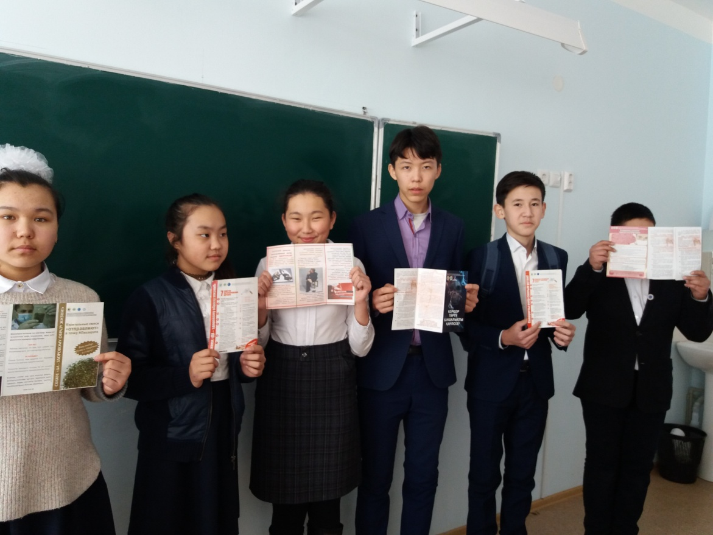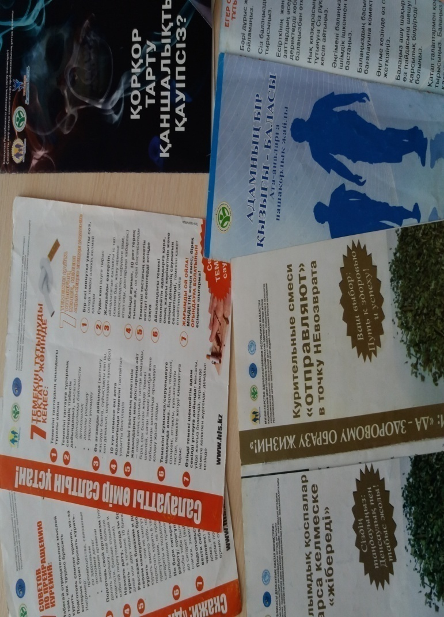

ТІО : Кыдыралина Н.Н..